VIII Всероссийский молодежный Форум «Ты – предприниматель»
26.08.2016
VIII Всероссийский молодежный Форум «Ты – предприниматель»
«Деревня – душа России: возрождение через кооперацию».
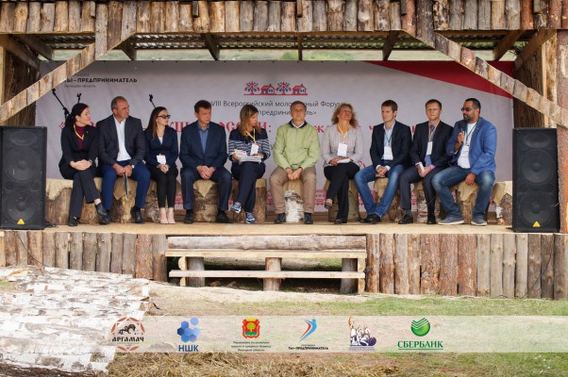
25 августа 2016 г. в Липецкой области прошел VIII Всероссийский молодежный Форум «Ты – 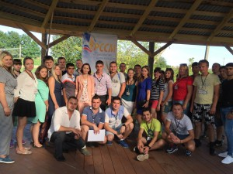предприниматель» «Деревня – душа России: возрождение через кооперацию». Целью Форума было обсуждение эффективных механизмов возрождения и развития села через кооперацию, вовлечение молодежи в кооперативное движение, обмен опытом между молодыми кооператорами.
В преддверии Форума Управлением по развитию малого и среднего бизнеса Липецкой области 23-24 августа 2016 г. был организован 2-дневный образовательный семинар, в ходе которого слушатели смогли разработать проекты создания кооператива и узнать о видах государственной финансовой поддержки.
Центр развития кооперативов НМФО «Липецкий областной фонд поддержки малого и среднего предпринимательства» также принял участие в проведении данного мероприятия.
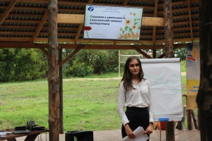
23-24 августа 2016 г. в рамках образовательного 2-дневного семинара специалистами Центра были проведены занятия на темы:
- «Бизнес-планирование деятельности сельскохозяйственного потребительского кооператива и разработка бизнес-плана»,
- «Процедура создания кооперативов: с чего начать? Особенности налогообложения и бухгалтерского учета в кооперативах. Финансовые инструменты Фонда для создания и развития кооперативов.»
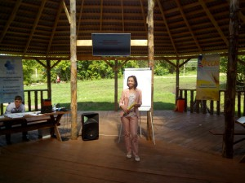25 августа 2016 г. специалисты Центра участвовали в работе Форума.

